ОТЧЕТ
о мероприятиях, проведенных в рамках экологического праздника
«Синичкин день» в МАДОУ «Детский сад №104»

С целью привлечения внимания детей к проблемам охраны окружающей природной среды, миру птиц, проблемам сохранения мест их обитания, помощи зимующим птицам в городских условиях, воспитания бережного и внимательного отношения к природе в МАДОУ «Детский сад №104» в рамках экологического праздника «Синичкин день» были организованы и проведены следующие мероприятия:

- оформлены выставки поделок из природного материала, рисунки детей совместно с родителями на тему «Птицы»

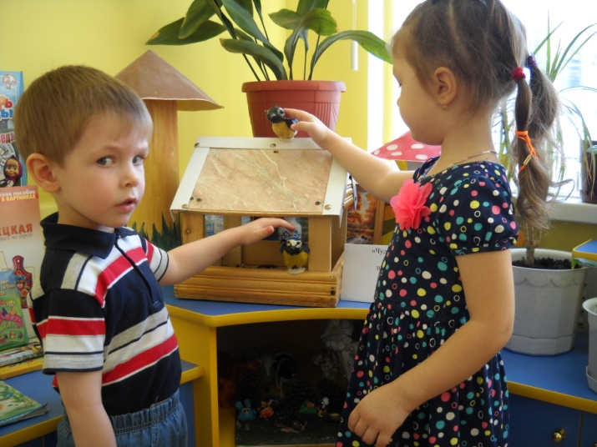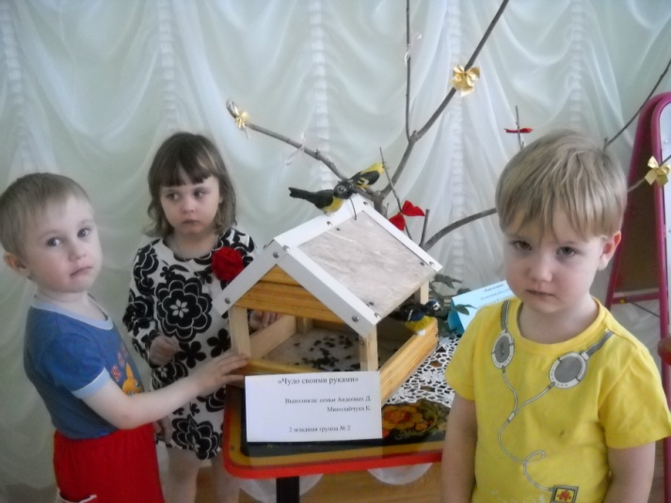

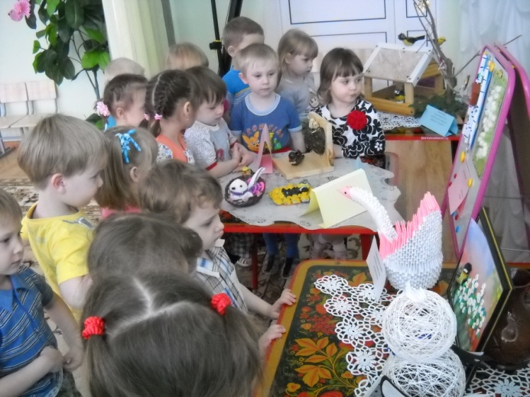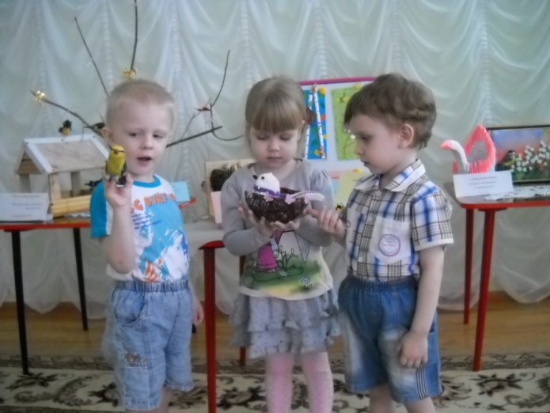

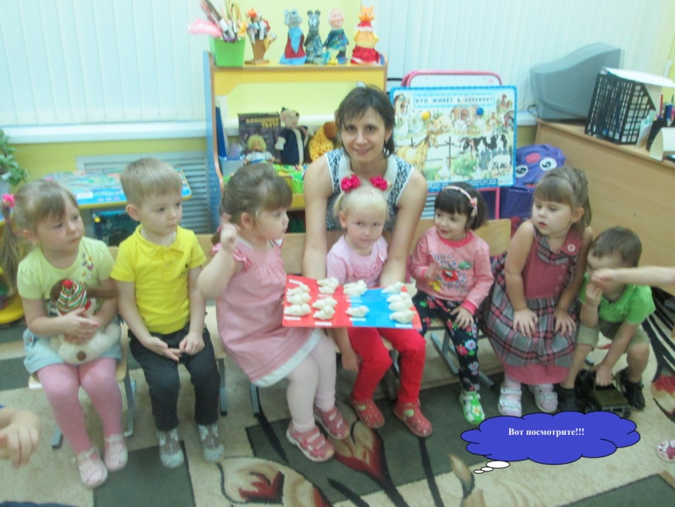
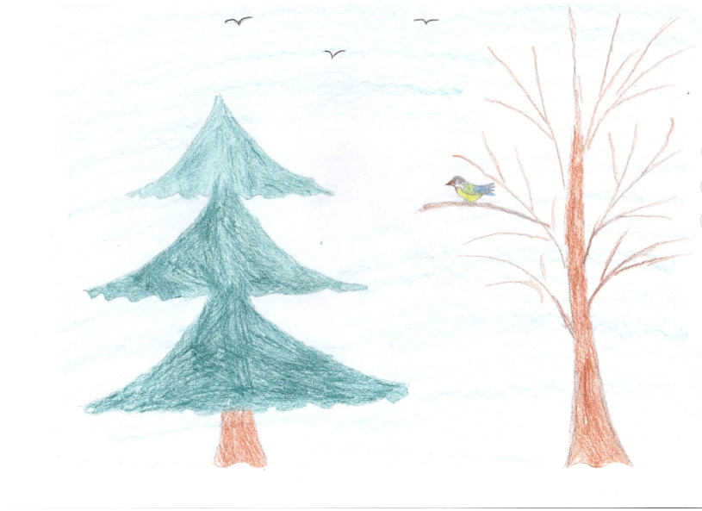

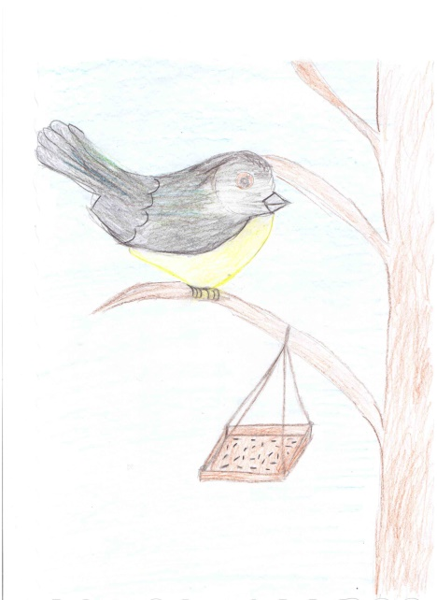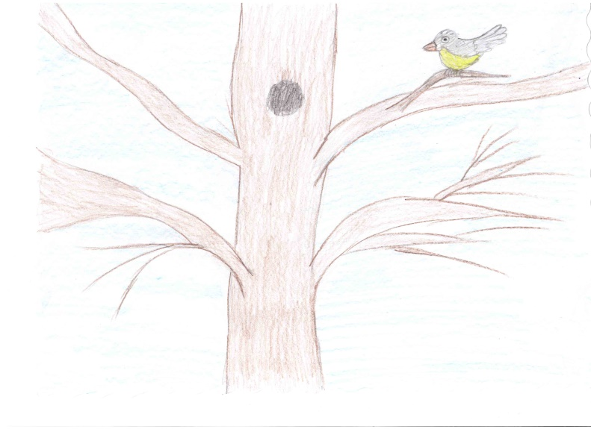

- провели развлечение «Синичкин день»

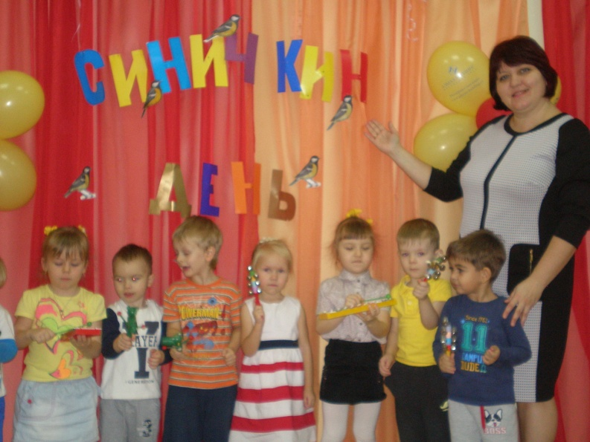

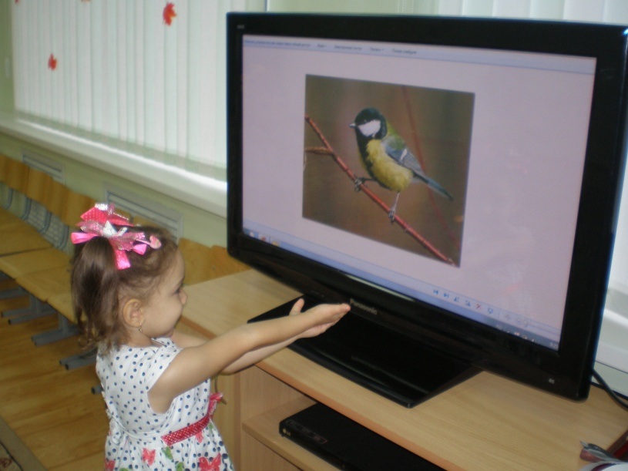
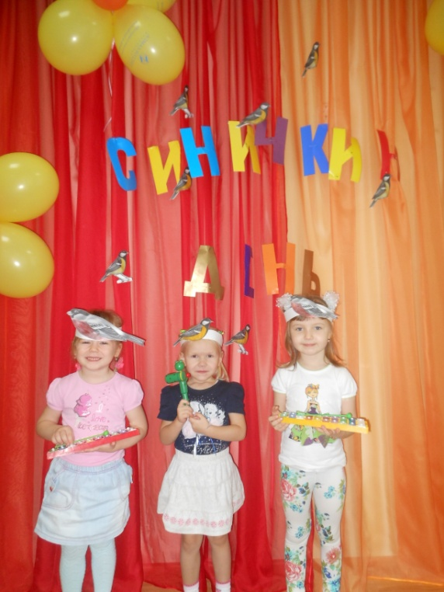

- провели динамические часы «На лесной полянке…»

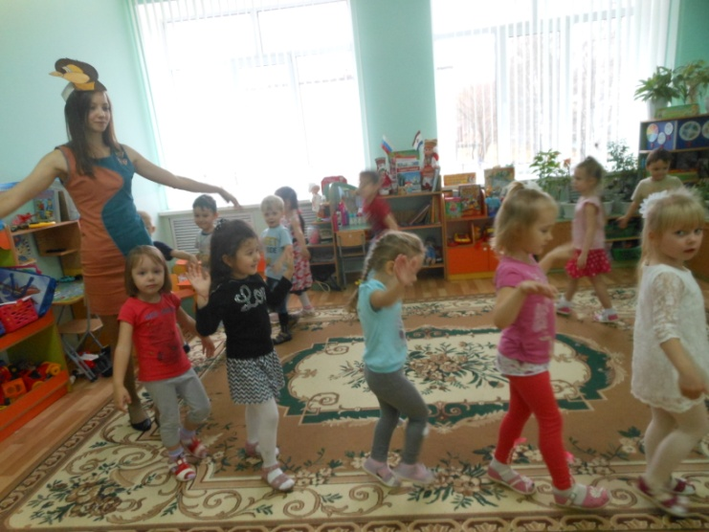

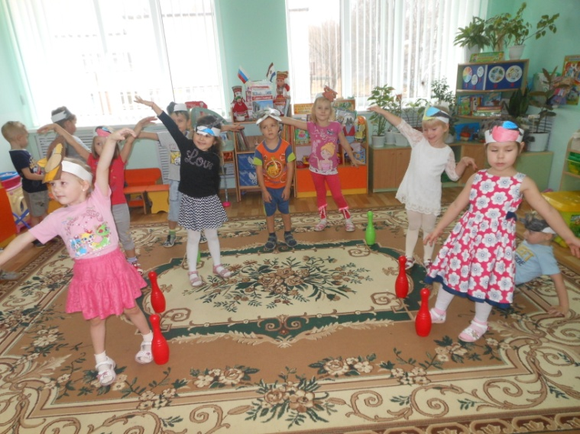

- провели с детьми организованную образовательную деятельность
«В гостях у синички», «Зимующие птицы»

